Муниципальное бюджетное учреждение
дополнительного образования
«Детская музыкальная школа № 11»
Россия, 653024, г. Прокопьевск, ул. Мартехова, 11
тел./факс 8(3846) 66-75-84, 66-75-79
e-mail: dmsh11prok@mail.ru

ИНФОРМАЦИЯ

В ДМШ №1130.08.2021г. с персоналом школы проведён инструктаж по действиям при землетрясении (с записью в журнале). Отработан алгоритм действий руководящего состава при возникновении землетрясения.
06.09.2021г. проведена беседа с обучающимися «Действия при возникновении землетрясения». Имеется наглядная информация в виде плаката. Проведено практическое занятие по эвакуации, отработаны действия и пути эвакуациипри срабатывании системы оповещения.

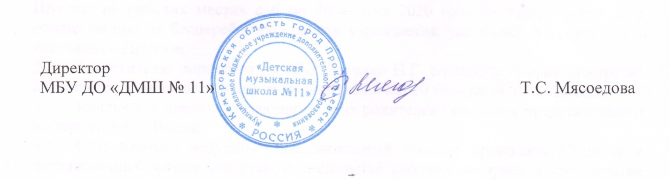
Исп. Бутенко Н.Г.

